پاسخ نمونه سؤالات فصل پنجم ریاضی – دوّم دبستان
معلّم : پگاه برزافشان

1- به شکل های زیر نگاه کنید و به سؤالات پاسخ دهید.
طول شانه از 3 گیره بیشتر و از 4 گیره کمتر است.

طول شاخه گل از 8 چینه بیشتر و از 9 چینه کمتر است.
www.mandarsdaram.com
2- به نظر شما آیا برای اندازه گیری طول یک مداد میتوانیم از تراش، پاک کن و یا گیره استفاده کنیم؟ چرا؟ خیر، طول تراش، پاک کن و یا گیره های هر کسی ممکن است با بقیه متفاوت باشد، به خاطر همین اندازه های یکسانی برای طول مداد به دست نمی آید، پس واحد های خوبی برای اندازه گیری نیستند.

3- ساعت چند است ؟
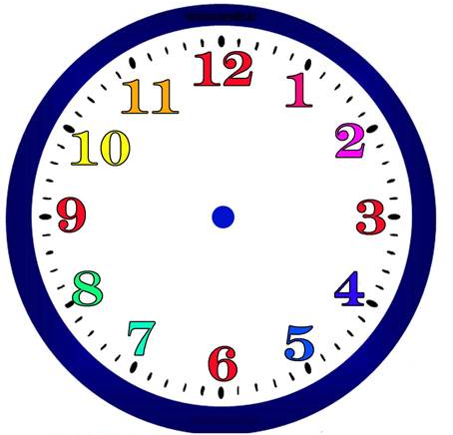
10:25َ 7:50َ 2:15َ

4- زهرا از مادرش پرسید: ساعت چند است؟ مادرش به او گفت: عقربه ی بزرگ روی 2 و عقربه ی کوچک روی 4 است. این زمان را روی ساعت زیر نمایش دهید و بگویید ساعت چند است.
www.mandarsdaram.com
4:10َ
ساعت 4 و 10 دقیقه است.

5- به کمک حدس و آزمایش جای خالی را پر کنید.
+ 15 = 38
حدس اوّل : 30 = 15 + 15
حدس دوّم : 35 = 15 + 20
حدس سوّم: 38 = 15 + 23

6- فکر می کنید چرا برای اندازه گیری طول از یک واحد مشخّص و یکسان باید استفاده کنیم ؟ برای اینکه همه ی مردم بتوانند برای اندازه گیری طول های مختلف عدد یکسانی را بیان کنند.

www.mandarsdaram.com
7- خط های زیر را به کمک خط کش اندازه بگیرید.
6 سانتی متر و 3 میلی متر
5 سانتی متر

8- جاهای خالی را پر کنید.
الف) 68 میلی متر یعنی 6 سانتی متر و 8 میلی متر.
ب) 31 میلی متر یعنی 3 سانتی متر و 1 میلی متر.
ج) 60 میلی متر یعنی 6 سانتی متر.

9- به کمک خط کش، خطی به طول 78 میلی متر رسم کنید.
78 میلی متر یعنی 7 سانتی متر و 8 میلی متر.

www.mandarsdaram.com
10- 25 دقیقه بعد از ساعت زیر چه ساعتی خواهد بود؟
ساعت 30َ : 3
( 25 دقیقه بعد ساعت 3 و 55 دقیقه خواهد بود. 3:55َ )

موفّق باشید
www.mandarsdaram.com

